**Trương Quang Lộc – B1908395**

**CHỦ ĐỀ: QUẢN TRỊ TÀI NGUYÊN THƯ MỤC**

**Chủ điểm: Cài đặt Ubuntu Server**

**Mục tiêu**

* Hiểu về hệ thống người dùng,--
* Hiểu về hệ thống tập tin
* Hiểu về hệ thống quyền truy cập trên hệ thống tập tin

**Mô tả yêu cầu**

1. Lập một sơ đồ cấu trúc thư mục
2. Thiết lập chủ sở hữu
3. Thiết lập các quyền truy cập trên thư mục và thành phần con của nó
4. Thay đôi, cấp quyền truy cập cho các user.

**Sản phẩm của bài tập 1**

**Sinh viên hãy tạo các người dùng theo cấu trúc quản lý sau :**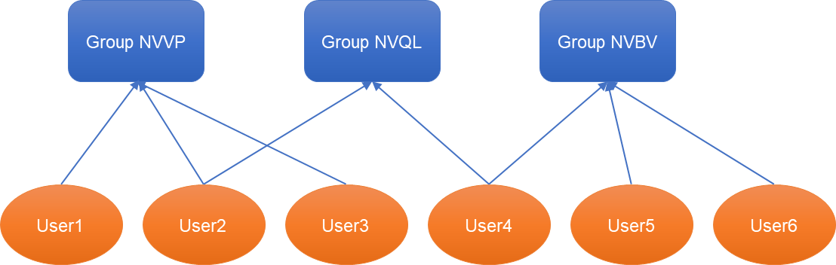

**Diễn giải :**

* user1, user2, user 3 thuộc về nhóm Nhân viên văn phòng NVVP
* use2 đồng thời cũng thuộc nhóm nhân viên quản lý NVQL
* user4, user 5, user6 thuộc nhóm nhân viên bảo vệ (NVBV)
* user4 đồng thời cũng thuộc nhóm nhân viên quản lý NVQL

**Sinh viên trình bày quá trình thực hiện yêu cầu.**

Chuyển qua quyền root: sudo su

-Tạo user

+ adduser user1

+ adduser user2

+ adduser user3

+ adduser user4

+ adduser user5

+ adduser user6

-Tạo group

+groupadd NVVP

+groupadd NVQL

+groupadd NVBV

-Thêm user vào group

+ sudo usermod -a -G NVVP user1

+ sudo usermod -a -G NVVP user2

+ sudo usermod -a -G NVVP user3

+ sudo usermod -a -G NVQL user2

+ sudo usermod -a -G NVQL user4

+ sudo usermod -a -G NVBV user4

+ sudo usermod -a -G NVBV user5

+ sudo usermod -a -G NVBV user6

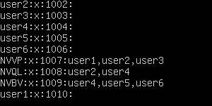

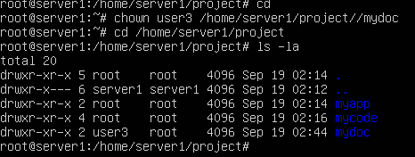

Bài tập 2 :

Sử dụng tài khoản admin tạo cấu trúc thư mục

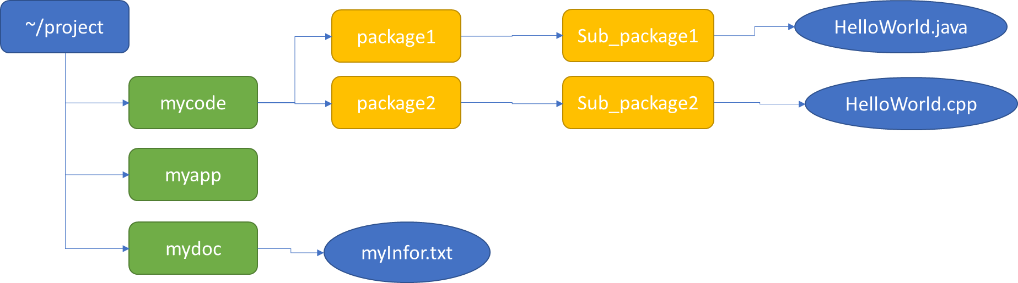

Thực tập :

* Thay đổi chủ sở hữu ./mydoc.thuộc về user 3
* Thay đổi chủ sở hữu ./mycode, và tất cả các thanh phần bên trong nó.thuộc về user1

**Sinh viên trình bày quá trình thực hiện yêu cầu :**

**( *trình bay câu lệnh thực hiện vá diễn giải*)**

-Tạo project



-Tạo mycode, myapp, mydoc

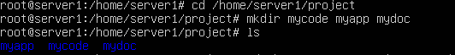

-Tạo package1, package2



-Tạo Sub_package1



-Tạo Sub_package2



-Tạo HelloWorld.java, HelloWorld.cpp, myInfor.txt

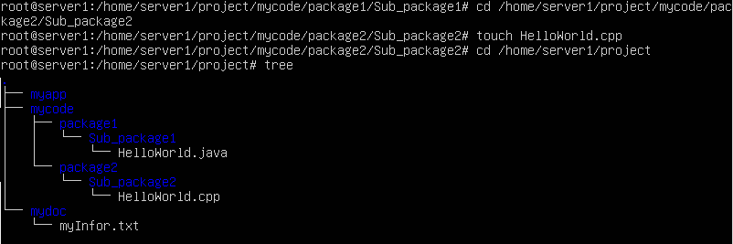

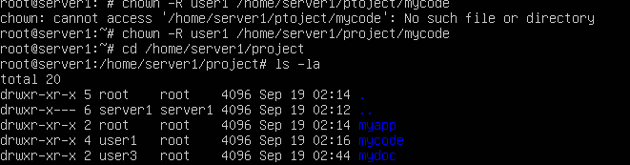

**Bài tập 3 :**

Sử dụng tài khoản admin sinh viên liệt kê tất cả các signal trong câu lện kill. Trình bày ý nghĩa của signal có số thứ tự 9 và 15

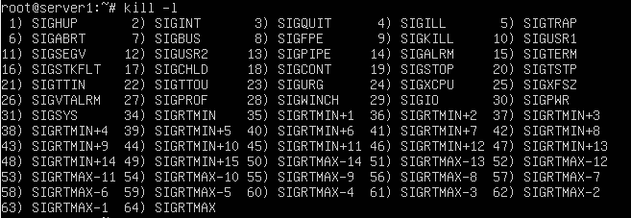

Tài khoản admin liệt kê tất cả các signal trong câu lện kill:

SIGHUP, SIGINT, SIGQUIT, SIGFPE, SIGKILL, SIGALRM, SIGTERM

Ý nghĩa của signal có số thứ tự 9 là SIGKILL dùng để nếu một tiến trình nhận signal này, nó phải thoát ra ngay lập tức và sẽ không thực hiện các hoạt động làm sạch.

Ý nghĩa của signal có số thứ tự 15 là SIGTERM Tín hiệu kết thúc phần mềm (được gửi bởi sigkill theo mặc định).